1. Busca y muestra todos los animales que pertenecen al grupo "mamíferos".

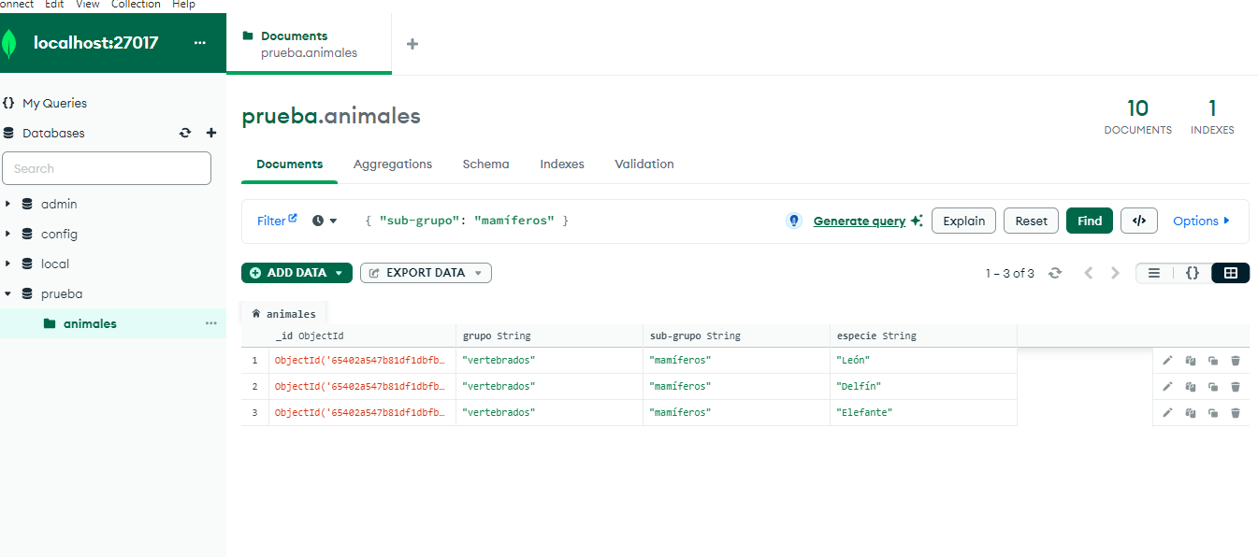

1. Limita la salida para mostrar un máximo de 5 animales

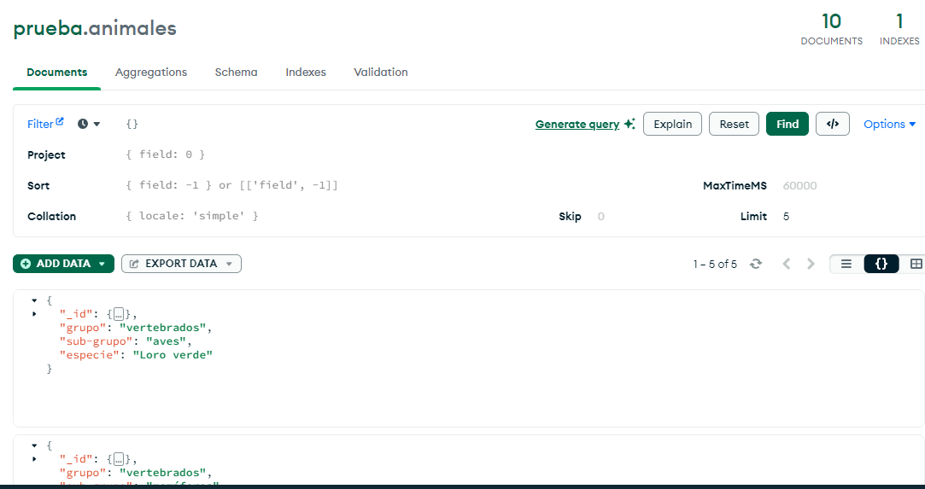

1. Ordena los animales por especie en orden alfabético ascendente

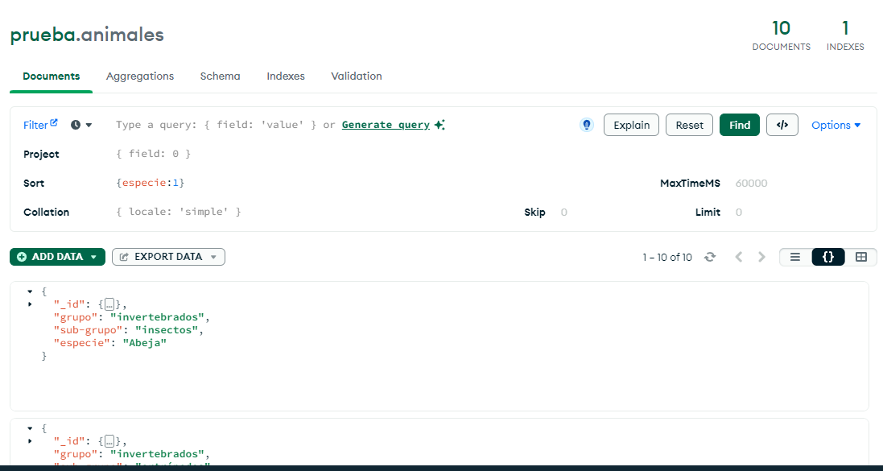

d. Muestra solo los campos "grupo" y "especie" de los animales.

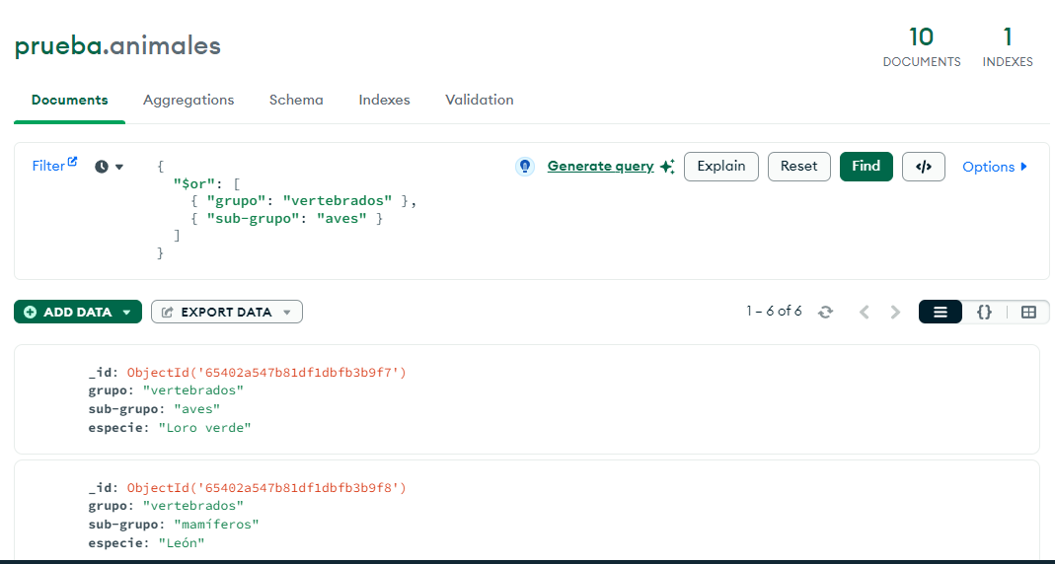e. Busca y muestra animales que pertenecen al grupo "vertebrados" o al sub-grupo "aves".

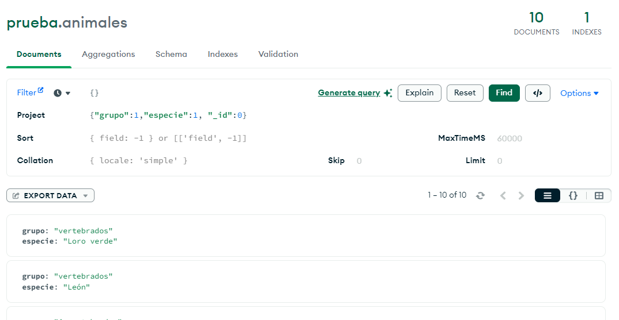

f. Realiza una consulta de agregación para contar cuántos animales hay en cada grupo y muestra los resultados.

